ОТЧЕТ ЭМГ: ПАЦИЕНТ №8

АНАЛИЗ ПРОБЫ №1

1. Временной анализ
• Средняя амплитуда (M+STD): 29.23 мкВ
• Медианная амплитуда: 22.42 мкВ
• RMS (мощность сигнала): 8.52 мкВ
• iEMG (интегральная активность): 75811.90 мкВ*с
• ZCR (частота пересеч. нуля): 557.57 Гц
• Амплитуда от пика до пика (P-P): 82.34 мкВ
• Максимальная амплитуда: 50.81 мкВ
• Минимальная амплитуда: -31.53 мкВ
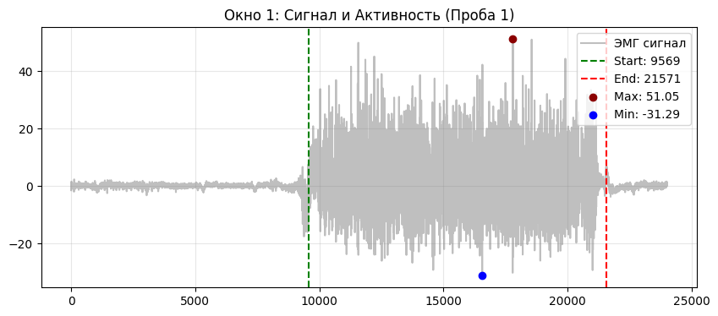
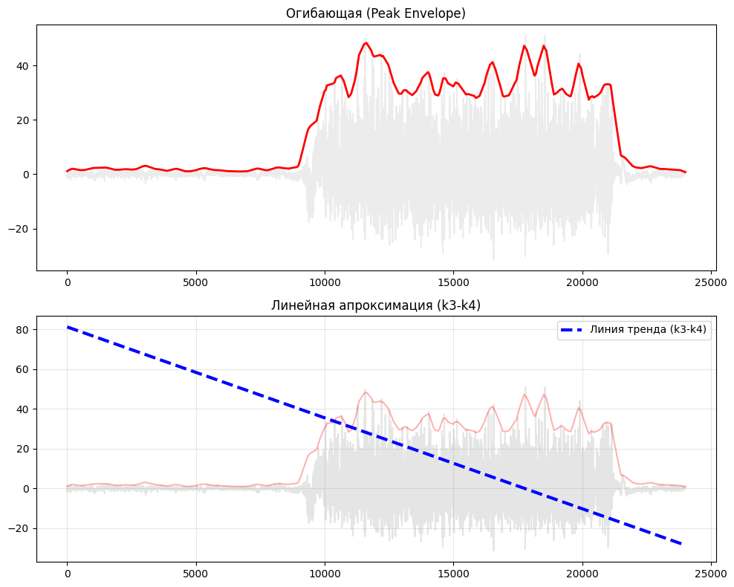

2. Частотный анализ
• Медианная частота (MDF): 228.80 Гц
• Средняя частота (MNF): 278.28 Гц
• Пиковая частота: 158.64 Гц
• Коэффициент H/L (баланс): 15.046
• Спектральная энтропия: 7.636
• Утомление (Slope): 3.89 Гц/сек
• Падение MDF за пробу: -13.8 %
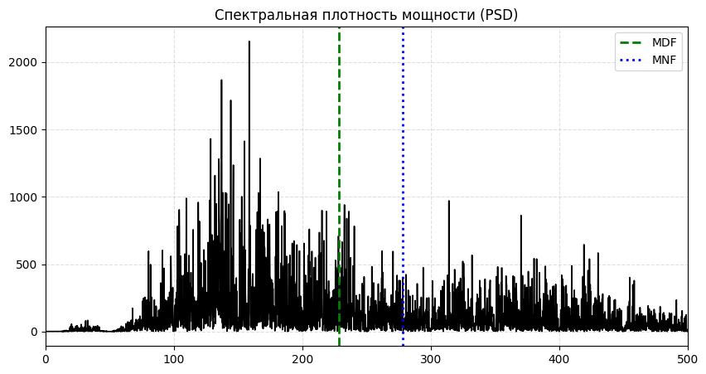
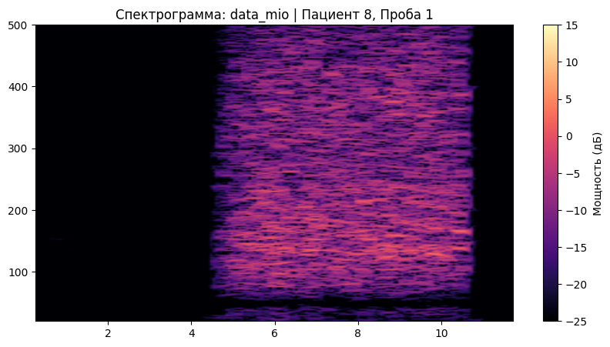

АНАЛИЗ ПРОБЫ №2

1. Временной анализ
• Средняя амплитуда (M+STD): 31.75 мкВ
• Медианная амплитуда: 24.52 мкВ
• RMS (мощность сигнала): 9.84 мкВ
• iEMG (интегральная активность): 87418.75 мкВ*с
• ZCR (частота пересеч. нуля): 564.79 Гц
• Амплитуда от пика до пика (P-P): 105.16 мкВ
• Максимальная амплитуда: 61.73 мкВ
• Минимальная амплитуда: -43.43 мкВ
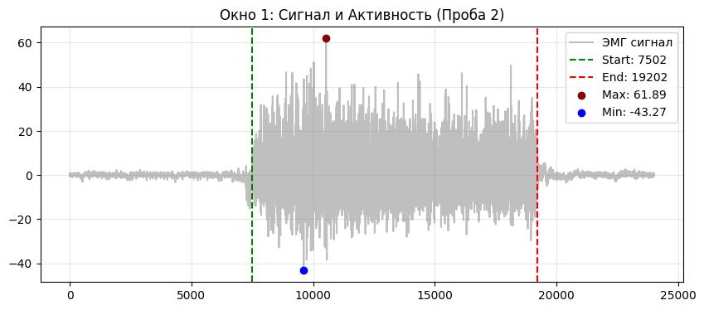
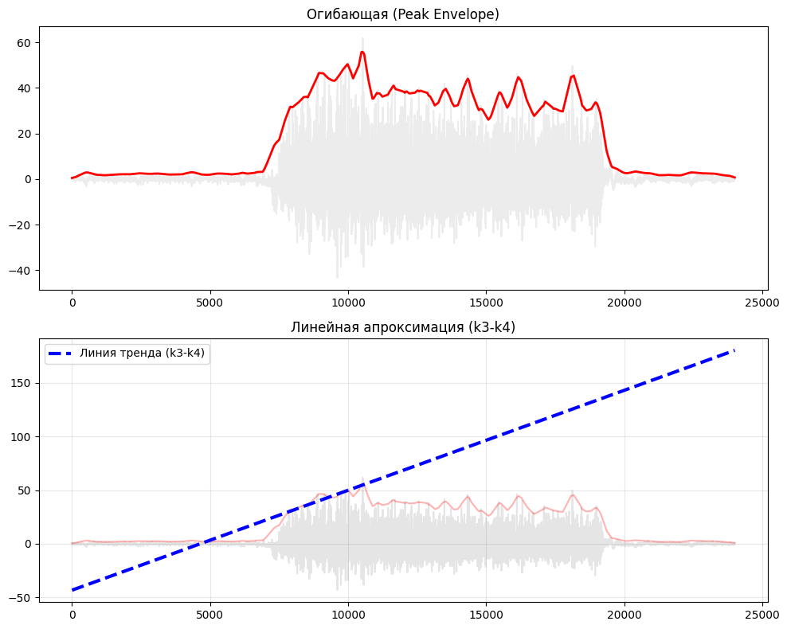

2. Частотный анализ
• Медианная частота (MDF): 218.12 Гц
• Средняя частота (MNF): 269.76 Гц
• Пиковая частота: 170.43 Гц
• Коэффициент H/L (баланс): 11.644
• Спектральная энтропия: 7.600
• Утомление (Slope): 7.45 Гц/сек
• Падение MDF за пробу: -29.9 %
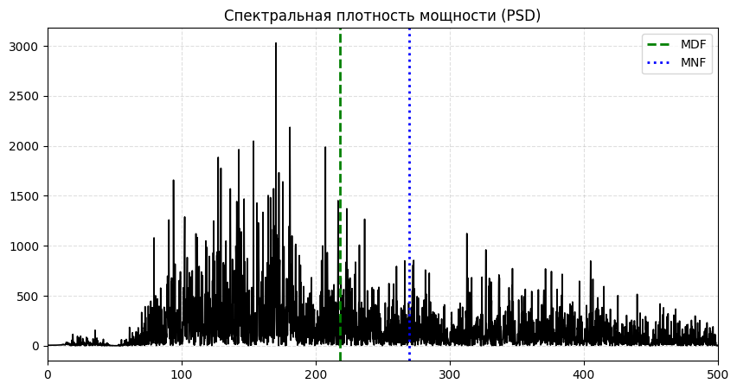
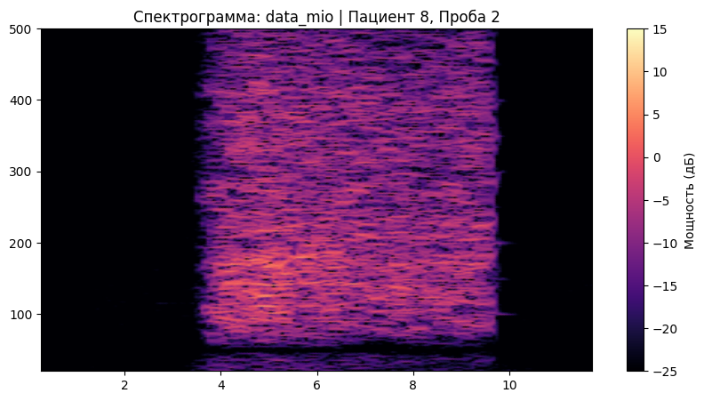

АНАЛИЗ ПРОБЫ №3

1. Временной анализ
• Средняя амплитуда (M+STD): 40.75 мкВ
• Медианная амплитуда: 32.73 мкВ
• RMS (мощность сигнала): 12.73 мкВ
• iEMG (интегральная активность): 120398.52 мкВ*с
• ZCR (частота пересеч. нуля): 533.16 Гц
• Амплитуда от пика до пика (P-P): 132.31 мкВ
• Максимальная амплитуда: 70.31 мкВ
• Минимальная амплитуда: -62.00 мкВ
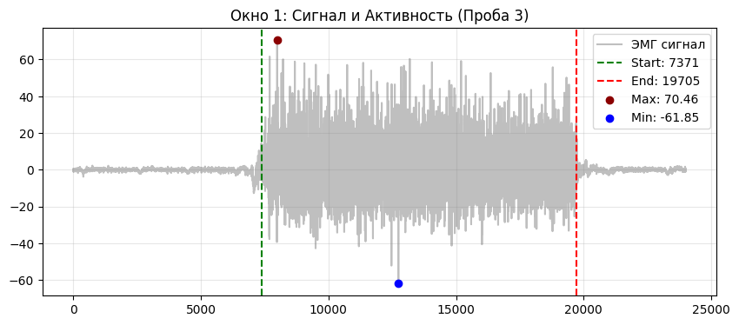
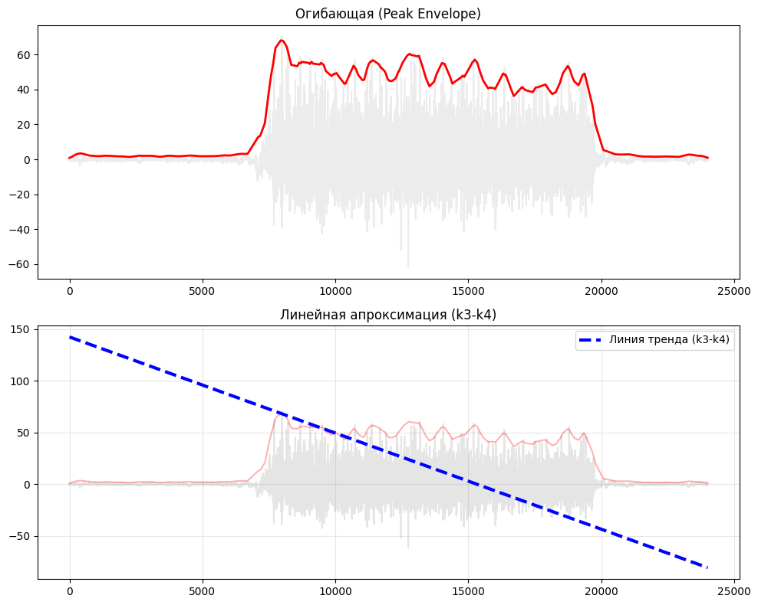

2. Частотный анализ
• Медианная частота (MDF): 191.50 Гц
• Средняя частота (MNF): 244.27 Гц
• Пиковая частота: 152.91 Гц
• Коэффициент H/L (баланс): 8.266
• Спектральная энтропия: 7.575
• Утомление (Slope): 6.28 Гц/сек
• Падение MDF за пробу: -21.6 %
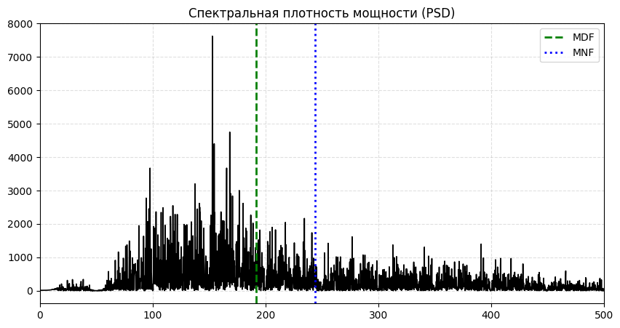
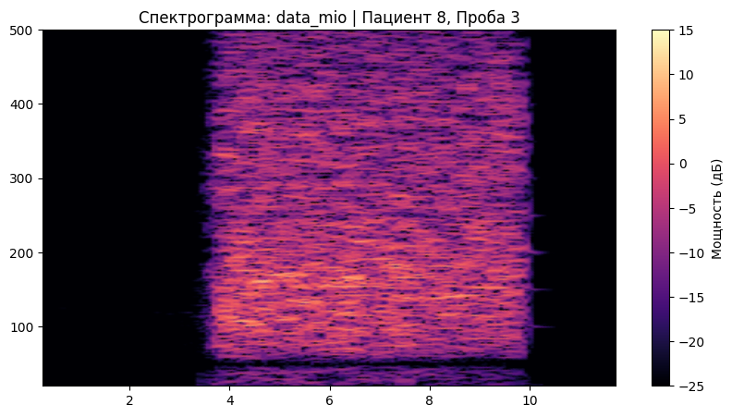

АНАЛИЗ ПРОБЫ №4

АНАЛИЗ ПРОБЫ №5

АНАЛИЗ ПРОБЫ №6

АНАЛИЗ ПРОБЫ №7

АНАЛИЗ ПРОБЫ №8

